La deuxième expérience de chimie nous exposait un problème d’entreprise à laquelle nous, qui sommes conviés à devenir de futurs ingénieurs, devons être capables de le résoudre efficacement et également dans les règles de sécurité de notre clientèle. Pour cela, durant cette expérience, nous avons établi une solution à ce problème en tenant compte de plusieurs aspects, c’est-à-dire quel type de produits chimiques à utiliser et aussi comment l’utiliser pour ne pas mettre en danger la clientèle car le client est Roi dans le marché des consommateurs. Dans la suite, nous vous détaillerons nos procédures et aussi celle que nous avons jugé être la meilleure de toutes en matière de sécurité. Dans cette expérience, on avait comme but de trouver une façon de refroidir une canette de boisson contenant 100 g d’eau par 5°C en moins de 5 minutes. Pour notre design, on a décidé de déposer une canette dans une bombe calorimétrique en styromousse rempli d’eau et on a choisi d’utiliser le chlorure d’ammonium (NH₄Cl) comme sel au lieu du nitrate d’ammonium (NH₄NO₃) car ce dernier est moins explosif, moins toxique et moins inflammable, ce qui le rend moins dangereux pour les consommateurs. En se servant des principes de la thermodynamique, on peut déterminer la masse optimale du sel NH₄Cl pour satisfaire nos critères. On a également utilisé les données de notre pré-lab afin de compléter nos calculs.

- Procédure

Matériels et produits:

- Bombe calorimétrique en styromousse avec couvercle
- Canette de boisson en aluminium
- Chlorure d’ammonium (NH₄Cl)
- LabQuest 2
- Thermomètre
- Erlenmeyer de 120 ml
- Balance digitale
- Bécher de 50 ml
- Clé-usb
- Eau

Marche à suivre:

- Allumer le LabQuest 2 et brancher le thermomètre
- Mesurer 100 ml d’eau et verser dans la bombe calorimétrique
- Mesurer la masse de la canette de boisson et y ajouter 100 ml d’eau
- Calculer la masse théorique nécessaire de NH₄Cl pour diminuer la température de l’eau par 5°C en moins de 5 minutes
- Déposer la canette dans la bombe calorimétrique et mesurer la température de l’eau initiale de la canette pendant une intervalle de 2 min afin de minimiser le taux d’erreur
- Mesurer dans un bécher de 50 ml le montant exact de NH₄Cl calculé à l’étape 4 à l’aide d’une balance digitale
- Assurer d’avoir un compteur de 6 min dans le LabQuest 2 et commencer l’enregistrement de la température
- Soigneusement déposer le chlorure d’ammonium dans la canette et fermer le couvercle de la bombe. Assurez vous que le thermomètre est bien placé et que la température s’enregistre. Remuer le contenu afin de s’assurer que le chlorure d’ammonium est bien dissous.
- Une fois l’enregistrement compléter, inscrire la température finale après 5 min.
- Jeter les déchets chimiques dans le contenant spécifié par le TA
- Répéter la procédure avec des masses de NH₄Cl différentes
- Rincer la canette et nettoyer tous les matériaux utilisé

- Données(dans des tableaux), graphiques et observations des résultats :

Tableau 1: données de la variation de la température en fonction du temps.

Temps(min) | Température 1(°C) | Température 2(°C) | Température3(°C)
0.0 | 23.1 | 23.4 | 21.9
0.5 | 22.1 | 23.2 | 15.0
1.0 | 22 | 18.6 | 16.2
1.5 | 18.4 | 18.7 | 16.8
2.0 | 15.3 | 18.6 | 17.1
2.5 | 15.8 | 18.7 | 17.2
3.0 | 16 | 18.7 | 17.2
3.5 | 16.4 | 19.1 | 17.3
4.0 | 16.9 | 19.0 | 16.4
4.5 | 17.6 | 19.0 | 16.9
5.0 | 18.1 | 19.1 | 17.2
5.5 | 18.3 | 19.2 | 17.2
6.0 | 18.4 | 19.2 | 17.3

Tableau 2: Refroidissement de 200 ml d’eau avec différentes masses de NH₄Cl

Essai | Masse de NH₄Cl (g) | Température initiale (°C ) | Température finale (°C) | Variation de la température (°C)
1 | 13.16 | 23.1 | 18.1 | 5
2 | 12.15 | 23.4 | 19.1 | 4.3
3 | 14.14 | 21.9 | 17.2 | 4.7

Courbe traduisant l’évolution de la température(en °C) en fonction du temps(en min).

Essai 1:

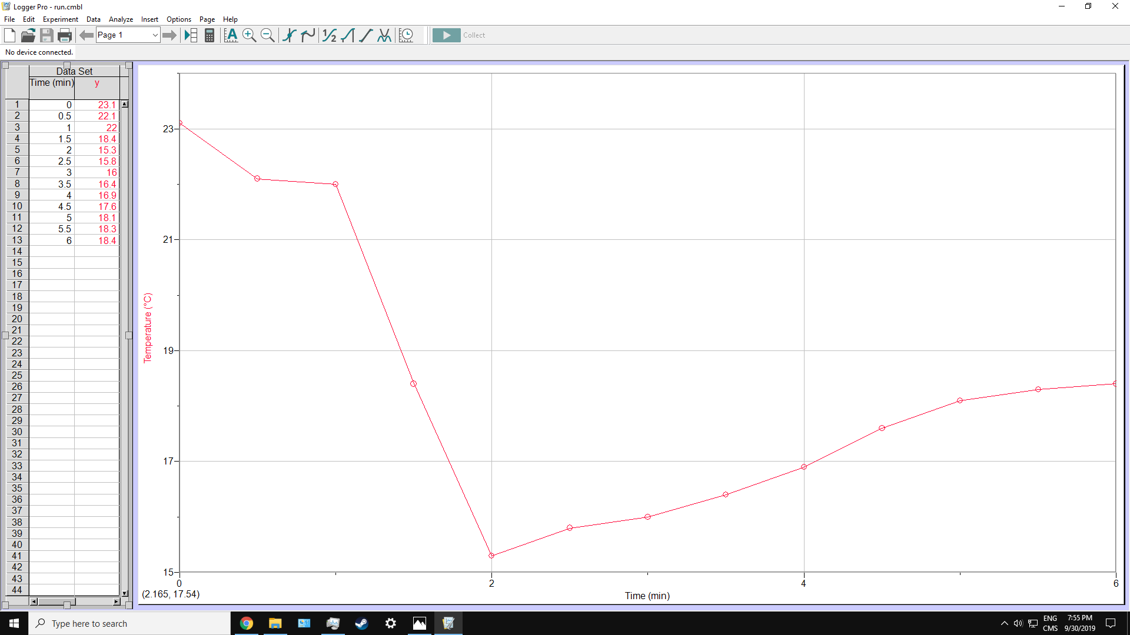
On a attendu à ce que la température diminue graduellement et à un rythme prédictible, mais cela n’était pas le cas

- Calculs:

Calcul théorique:

- Q = msΔT
Q = m_{eau}s_{eau}ΔT
= (200g)(4.184j/kg)(-5k) (reaction endothermique)
= - 4184J
= - 4.184kJ

- NH₄Cl+2H₂O-->NH₄OH+H₃OCl
ΔsH = 705kJ/mol - 307kJ/mol - 381kJ/mol
ΔsH = 17kJ/mol

- ΔsH = Q/n
n = Q/ΔH
= (4.184kJ)/(17kJ/mol)
= 0.2461176 mol

- m = M*n M=14.007+(1.008*4)+35.45 = 53.489 g/mol
= 53.489 g/mol *0.2461176 mol
= 13.165 g

Donc la masse théorique de NH₄Cl nécessaire pour diminuer la température de l’eau de 5°C en moins de 5 minutes est d’environ 13.165 g.

Pourcentage d’erreur;
Essai 1: % erreur=((valeur théorique-valeur réelle)/valeur réelle)x100%
=((13.17-13.16)/13.16)x100%
= 0.076%

- Discussion

Durant cette expérience, il était plus question de réflexion pratique et théorique que de démonstration de loi déjà approuvée comme dans l’expérience 1. Il s’agissait ici de mener des calculs judicieux afin de déterminer en gros la quantité de Chlorure d’ammonium(NH₄Cl) nécessaire pour réaliser le refroidissement de 100 g d’eau dans la canette placée dans la bombe calorimétrique. Nous avons donc mené plusieurs essais, plus précisément trois, afin de déterminer dans la pratique une bonne valeur de la masse de NH₄Cl qui nous permettrait de réaliser cette expérience, car des fois les valeurs théoriques et expérimentales ne concordent pas. Pour notre essai 1 qui fût le meilleur, nous avons pris comme masse de chlorure d’ammonium la valeur que nous avons obtenu par le calcul qui est de 13.165 g approximativement (avec quelques différences dans la partie décimale de la valeur). Cela nous a permis d’obtenir notre refroidissement de 5°C en cinq(5) minutes comme voulu. Les autres essais visaient à obtenir d’autres valeurs de la masse qui nous permettraient d’obtenir le même refroidissement. Pour les essais 2 et 3, nous ne mettions plus le chlorure d’ammonium dans la canette mais plutôt hors de la canette. Pour le second essai, nous avons pris une masse de 12.165 g afin d’observer les résultats au niveau du graphe. Pour cet essai nous avons obtenu un refroidissement de 4°C durant les cinq(5) minutes, ce qui est moindre à ce que nous désirions comme résultat. Pour cela, nous avons donc choisi de prendre une masse de 14.165 g dans le troisième essai afin d’obtenir le résultat voulu. À observer les résultats, nous avons obtenu un résultat approchant celui attendu, soit un refroidissement d’environ 4.7°C. Par manque de temps, nous aurions pu obtenir le résultat voulu en augmentant la masse de NH₄Cl de quelques grammes. Et cela allait constituer le meilleur essai car il renfermerait tout ce qui est objectif attendu et également tout ce qu’il faut pour la sécurité des clients en matière de santé. Le fait de mettre donc le NH₄Cl hors de la canette serait donc une idée pour minimiser les dangers pour les clients s’il s’agissait de commercialiser un tel produit.

En ce qui concerne la marge d’erreur dans l’essai 2 et 3, ceci peut être dû au fait qu’on n’a pas entièrement versé la quantité de chlorure d’ammonium dans la canette. Cette mesure imprécise nous a causé à avoir des données inconsis. Un autre facteur qui pouvait influencer nos résultats est le senseur du thermomètre, qui a apparu fautif. On a conclus cette évidence en observant la variation de la température de l’essai 3 entre la minute 3.5 et 4. À 1.5 min, la température augmentait à un rythme prédictible, mais un changement inattendu s’est apparu. La température s’est diminué d’environ 0.9°C, ce qui est inexplicable. Finalement, on a remarqué que le sel n’a pas complètement dissout à la fin, ce qui veut dire que le sel n’a pas entièrement réagit avec l’eau, ce qui entraîne à des sources d’erreurs. Pour éviter ces erreurs, il faut tester le thermomètre avant de l’utiliser avec des températures bien connues afin de s’assurer qu’il est fonctionnel et bien équilibré. Il fallait aussi écraser les morceaux de NH₄Cl car plusieurs d’entre eux était en tronçon. Cela a pu affecter nos donnée car un gros morceaux de chlorure d’ammonium va prendre plus de temps pour se dissoudre et réagir avec l’eau.

- Conclusion

En conclusion, on a déterminé que 13.165 g la masse théorique nécessaire pour diminuer l’eau dans la canette de 5°C pendant 5 min, et grâce à notre expérience, on a réussi à prouver cela avec un pourcentage d’erreur très minime (0.076%).

- Annexe

Référence: "AMMONIUM NITRATE ICSC: 0216." http://www.inchem.org/documents/icsc/icsc/eics0216.htm. Accedé le 29 Sep. 2019.

Données brutes:

Essai 1:
Ti: 23.1°C
Tf:18.1°C
ΔT= 18.1-23.1= - 5°C
Essai 2:
Ti: 23.4°C
Tf: 19.1°C
ΔT= 19.1-23.4= - 4.3°C
Essai 3:
Ti: 21.9°C
Tf: 17.2°C
ΔT= 17.2-21.9= - 4.7°C

Graphiques:

Essai 2:

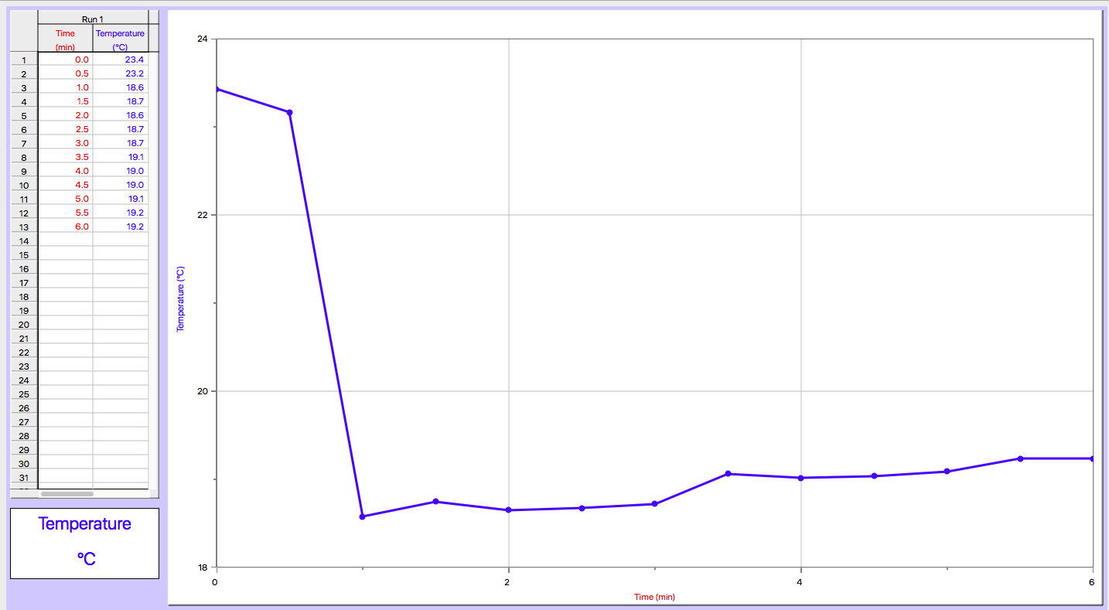

Essai 3:

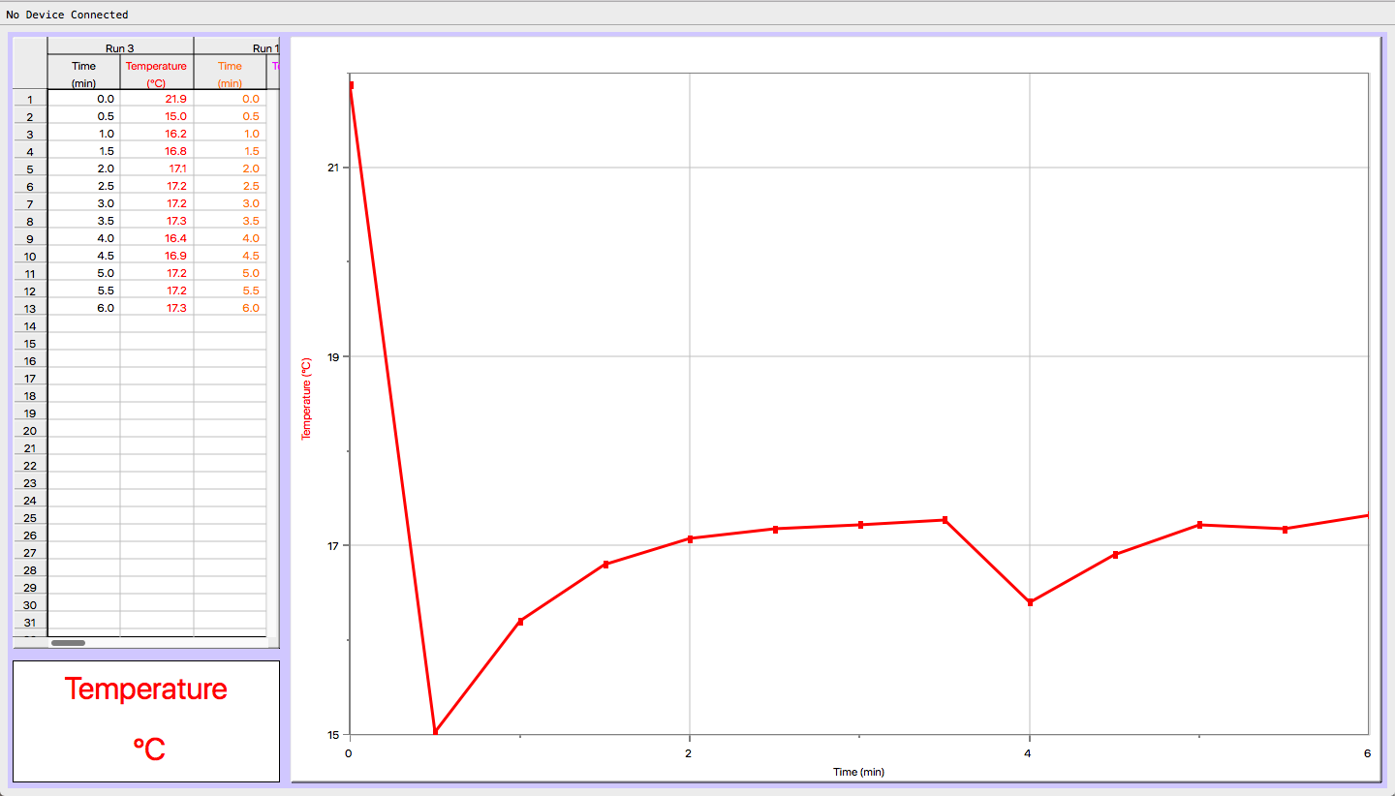

"AMMONIUM NITRATE ICSC: 0216." http://www.inchem.org/documents/icsc/icsc/eics0216.htm. Accedé le 29 Sep. 2019.

